３．象の鼻パークでのブース・イベント

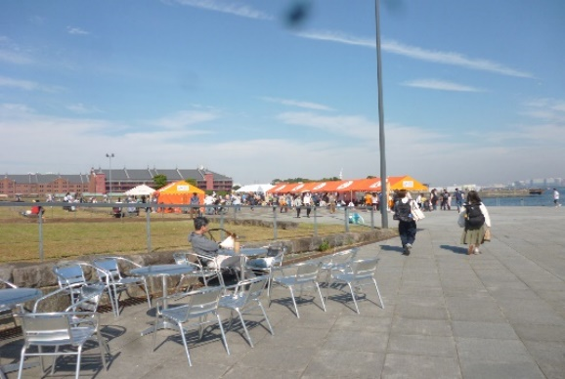
☆イベントのタイムスケジュール
時 間 | 内 容
11：00 | 開会宣言 オープニング！
 | ランナー音声中継
12：10 | ゲストランナー坂本氏インタビュー
12：20 | 栗ちゃんと仲間たちのパフォーマンス
13：30 | ネリマックス ショー
14：00 | 大会長挨拶
 | ランナー音声中継
15：00 | けん玉ショー
15：30 | ゴールセレモニー！！！

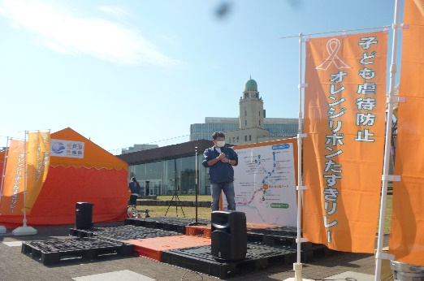
開会宣言

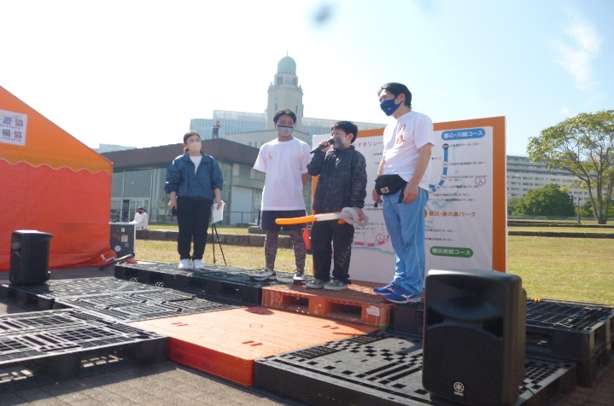
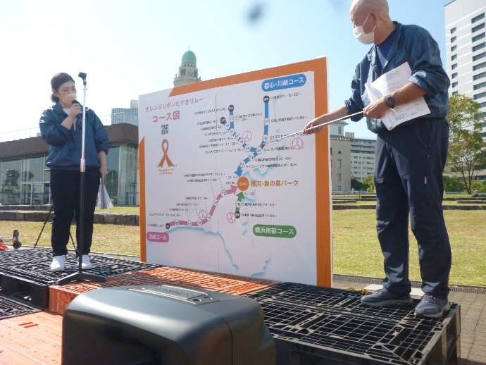
ゲストランナー坂本氏インタビューランナー
ランナー音声中継

栗ちゃんと仲間たちのパフォーマンス
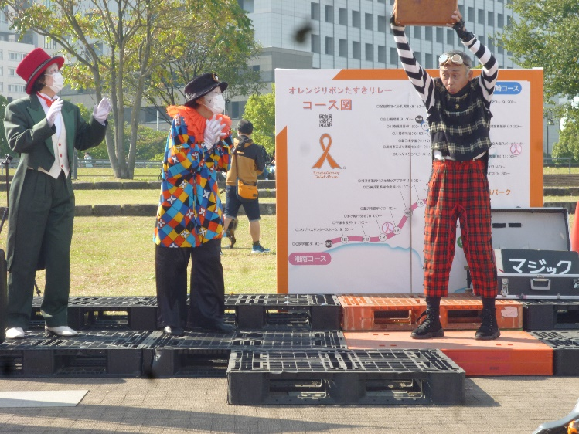
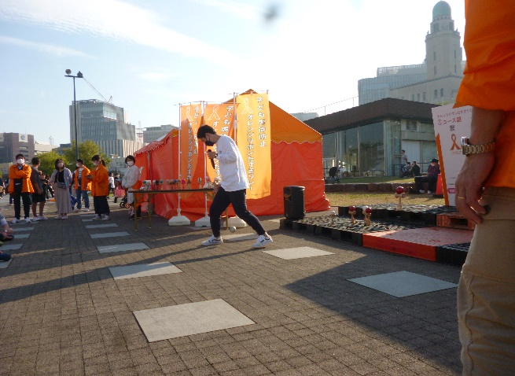
けん玉ショー

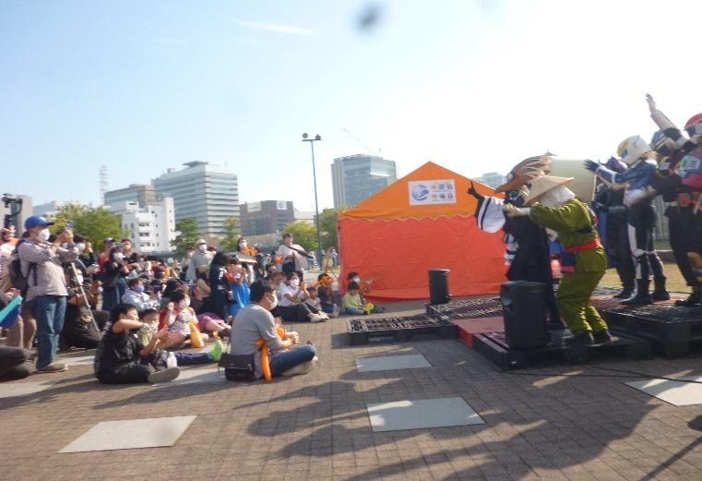
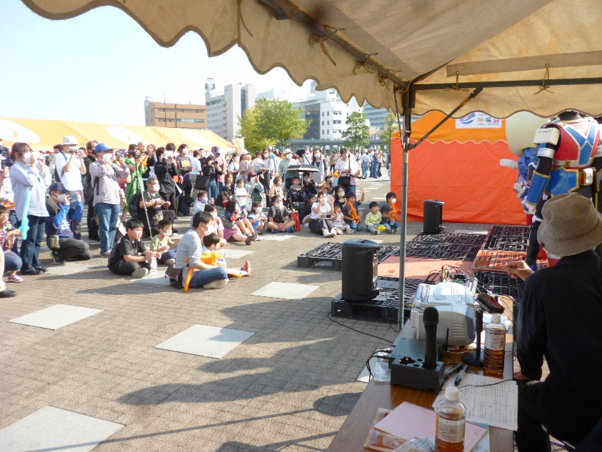
ネリマックス ショー

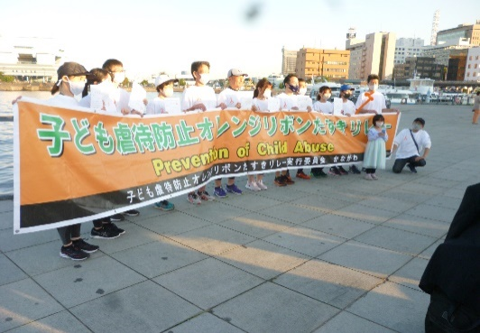

万歳、万歳、実行委員長
横断幕
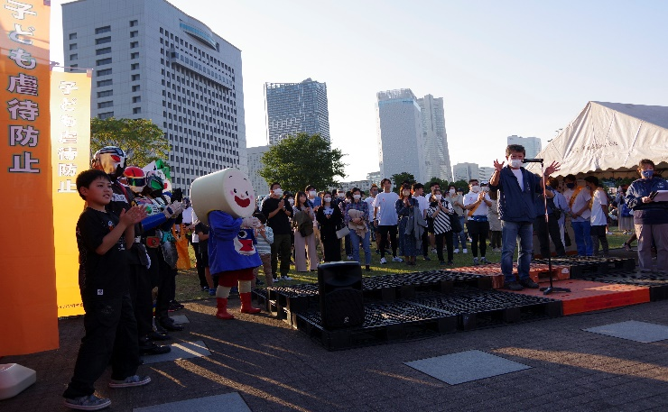

完走賞、大会長
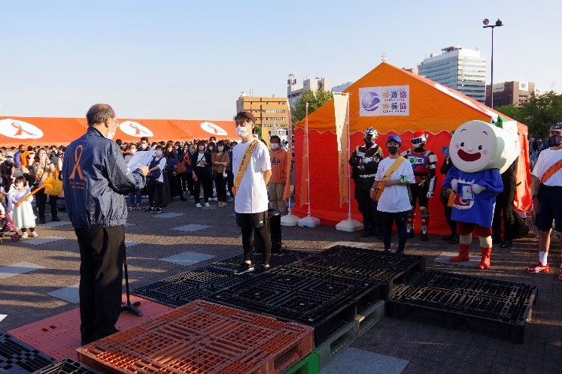

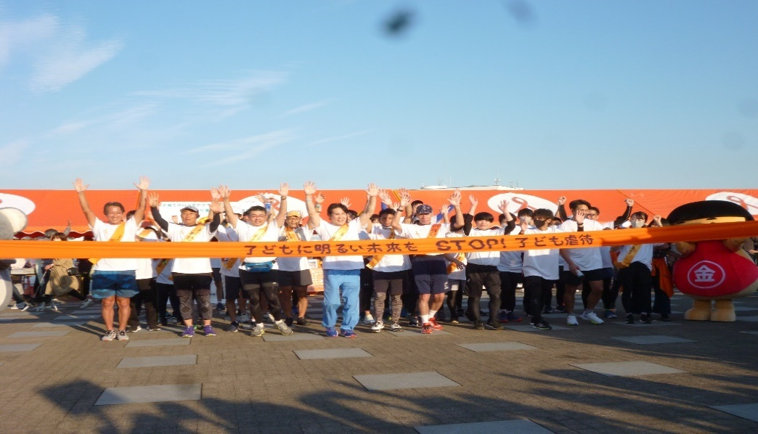
ゴール

☆ブースの内容と主催者
ブ ー ス 内 容 | 提 供 | ブ ー ス 内 容 | 提 供
キャッピーと写真を撮ろう！ | 横浜市子ども青少年局 | 子ども虐待防止  神奈川キャンペーン | 神奈川県
みんなで工作しよう | 横浜市民生委員児童委員協議会  横浜市主任児童委員連絡会 | オレンジリボンをあなたの胸に！ | NPO  カンガルーOYAMA
バルーンアートを楽しもう！ | NPO  子どもセンターてんぽ | 子どもの未来のために | （公財）資生堂こども財団
全国児童家庭支援
センター協議会
里親制度パネル展示 | こどもみらい横浜  （横浜里親会） | 本部  オレンジリボンたすきリレー  子ども虐待の現状と対応 | オレンジリボンたすきリレー実行委員会
懐かしの子どもの遊び  ドルフィンセラピーの紹介 | NPO  CROP.-MINORI
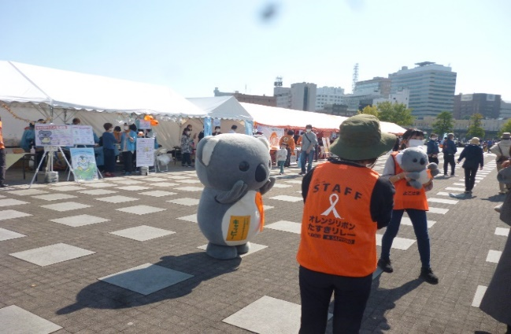
キャッピーと写真を撮ろう。
横浜市こども青少年局

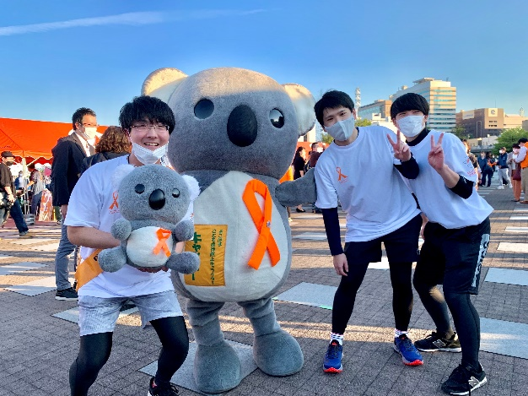
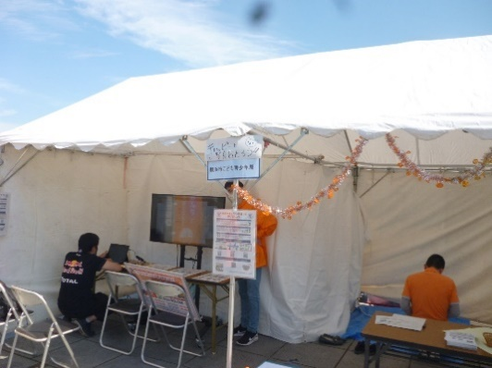

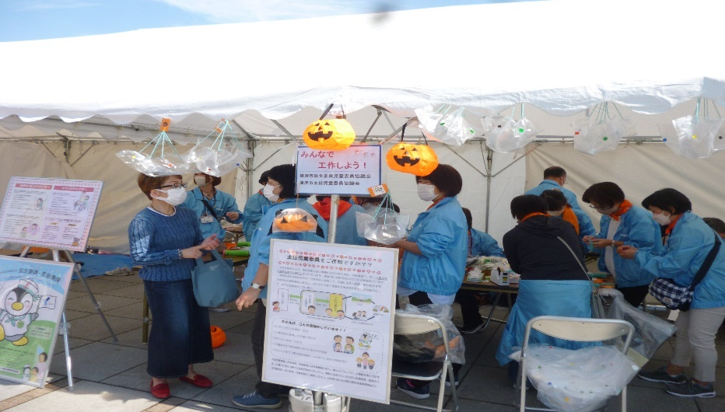

みんなで工作しよう

横浜市主任児童委員協議会

横浜市民生委員児童委員協議会

バルーンアートを楽しもう
NPOこどもセンターてんぽ

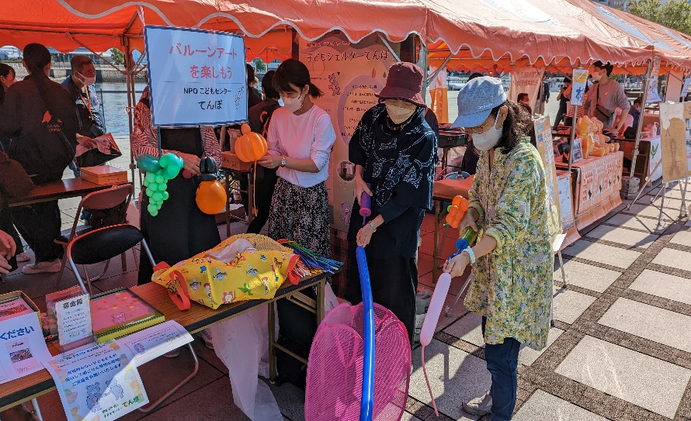
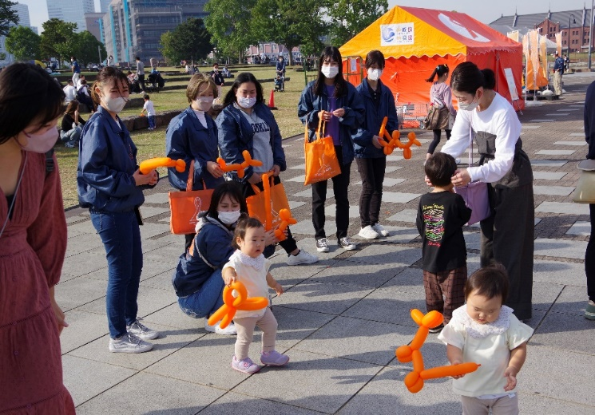

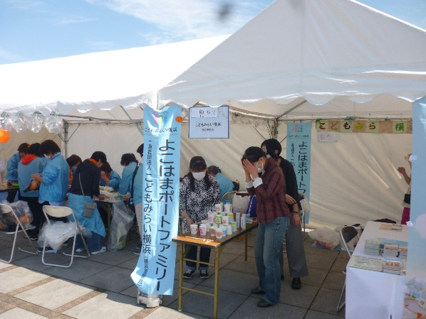

里親制度パネル展示

こどもみらい横浜（横浜里親会）

懐かしの子どもの遊びドルフィンセラピー紹介

NPO CROP.-MINORI

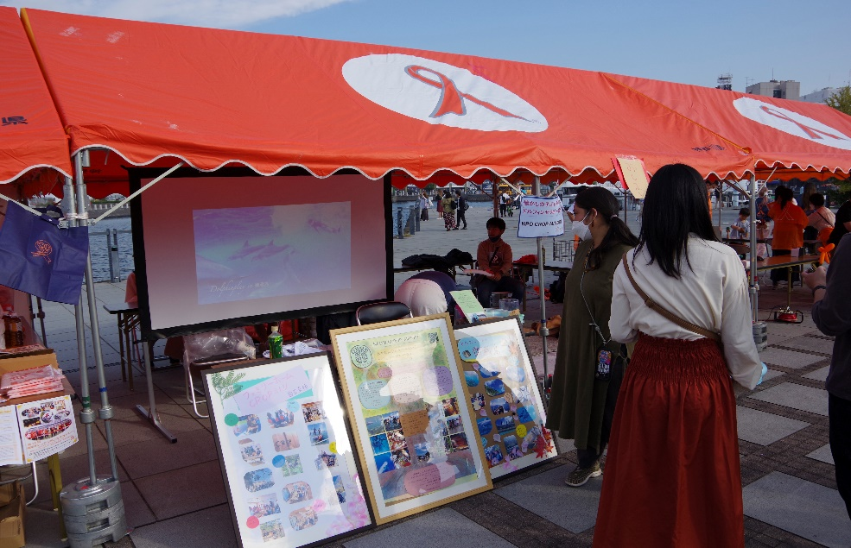

子ども虐待防止神奈川キャンペーン

神奈川県
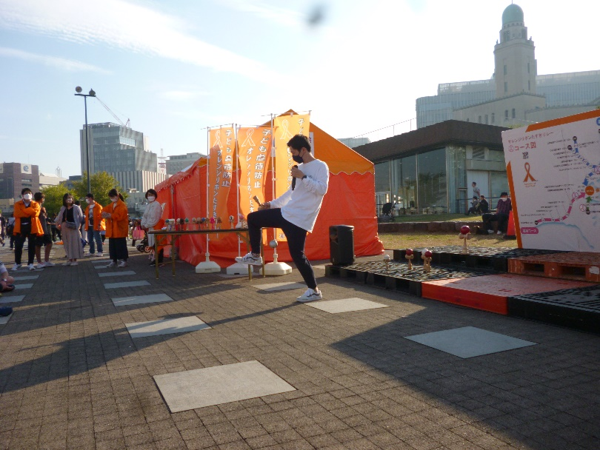

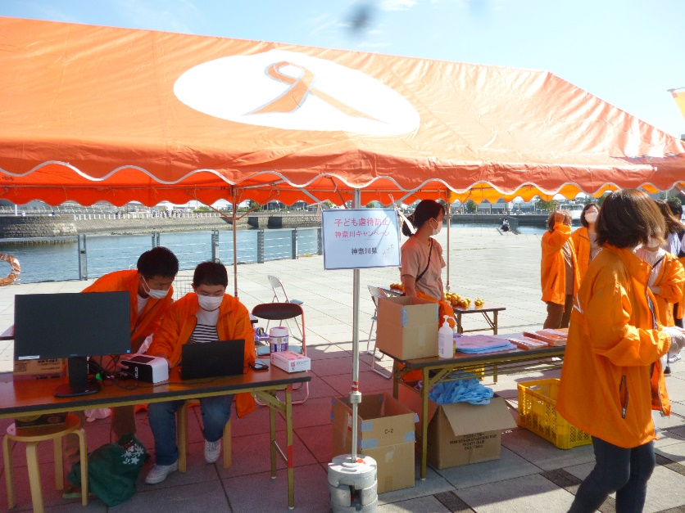

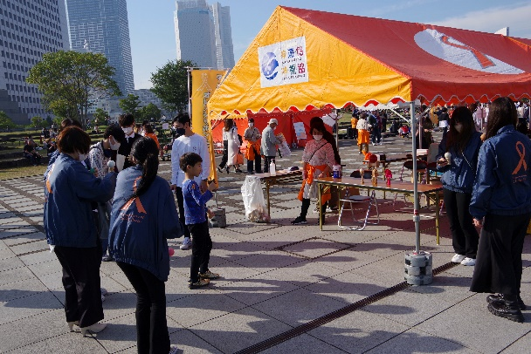

子どもの未来のために
（公財）資生堂子ども財団 全国児童家庭支援センター協議会

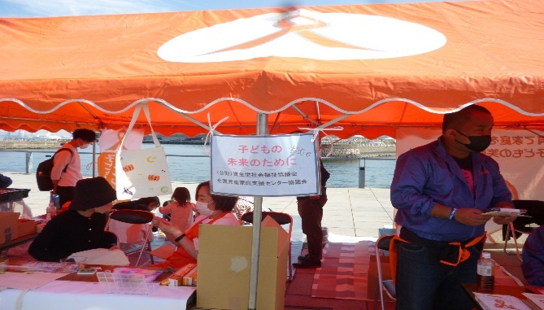
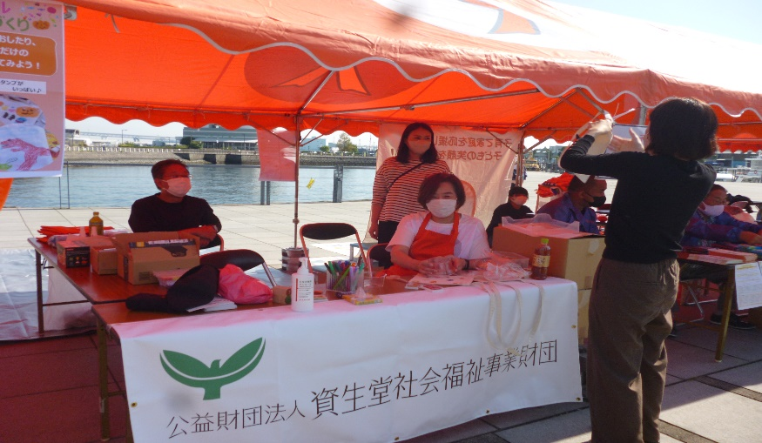

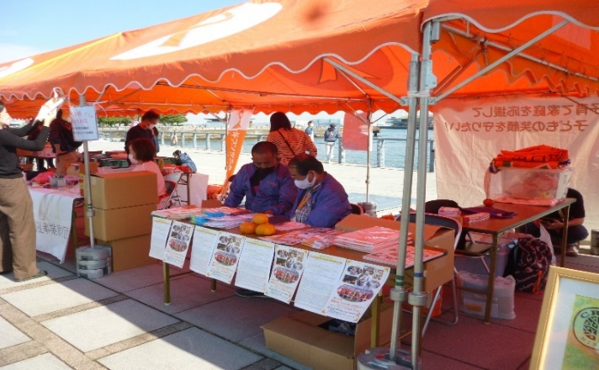

オレンジリボンをあなたの胸に
NPO法人カンガルーOYAMA

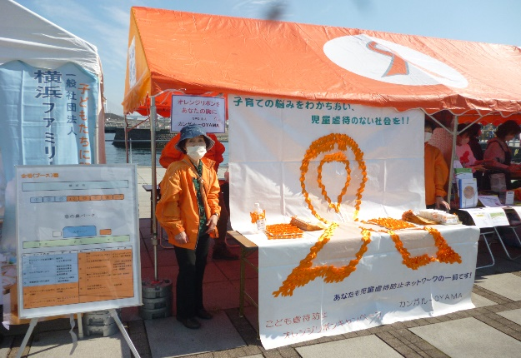

オレンジリボンたすきリレー
子ども虐待の現状と対応
本部（オレンジリボンたすきリレー実行委員会）

